Analiza zahtjeva

ID | Vrsta zahtjeva | Zahtjev | Prioritet
PZ1 | Poslovni | Sustav mora omogućiti centralizirano vođenje evidencije članova fitness studija. | Visok
PZ2 | Poslovni | Sustav mora smanjiti broj pogrešaka pri rezervaciji termina i raspoređivanju trenera. | Visok
KZ1 | Korisnički | Djelatnik recepcije mora moći evidentirati novog člana. | Visok
KZ2 | Korisnički | Trener mora moći pregledati svoje nadolazeće termine. | Srednji
KZ3 | Korisnički | Djelatnik mora moći pregledati aktivne članarine | Visok
FZ1 | Funkcionalni | Sustav mora omogućiti unos, izmjenu, pregled i brisanje podataka o članovima. | Visok
FZ2 | Funkcionalni | Sustav mora omogućiti evidenciju trenera i njihovih rasporeda. | Srednji
FZ3 | Funkcionalni | Sustav mora omogućiti kreiranje termina grupnih i individualnih treninga. | Visok
FZ4 | Funkcionalni | Sustav mora omogućiti prijavu člana na termin treninga. | Visok
FZ5 | Funkcionalni | Sustav mora omogućiti evidentiranje i promjenu statusa članarine. | Visok
NFZ1 | Nefunkcionalni | Korištenje sustava mora biti intuitivno i jednostavno | Visok
NFZ2 | Nefunkcionalni | Sustav mora omogućiti odziv pregleda članova i termina u prihvatljivom vremenu. | Srednji
NFZ3 | Nefunkcionalni | Sustav mora jamčiti točnost i pouzdanost podataka | Visok

Model poslovnog procesa

2.1 Dijagram konteksta

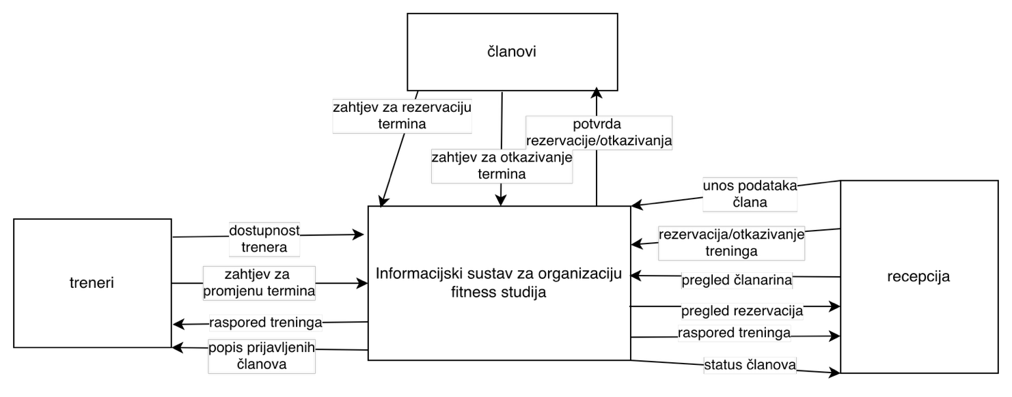
Slika 1 - dijagram konteksta

2.2 Dijagram glavnih procesa

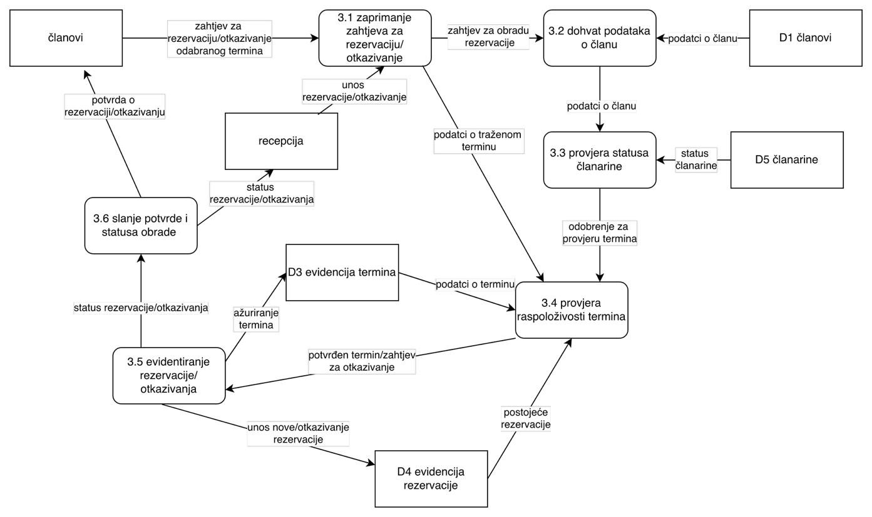
Slika 2 – dijagram glavnih procesa

3.3 Detaljni dijagram odabranog procesa (Upravljanje rezervacijama)

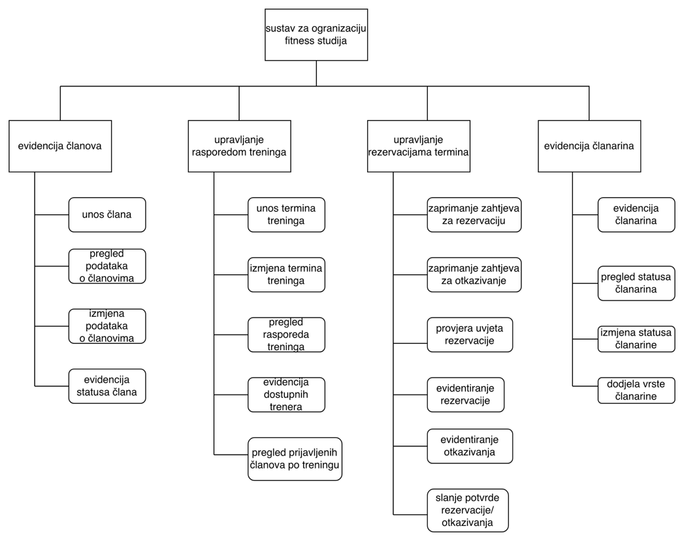
Slika 3 - dijagram Upravljanja rezervacijom

Dijagram dekompozicije funkcija
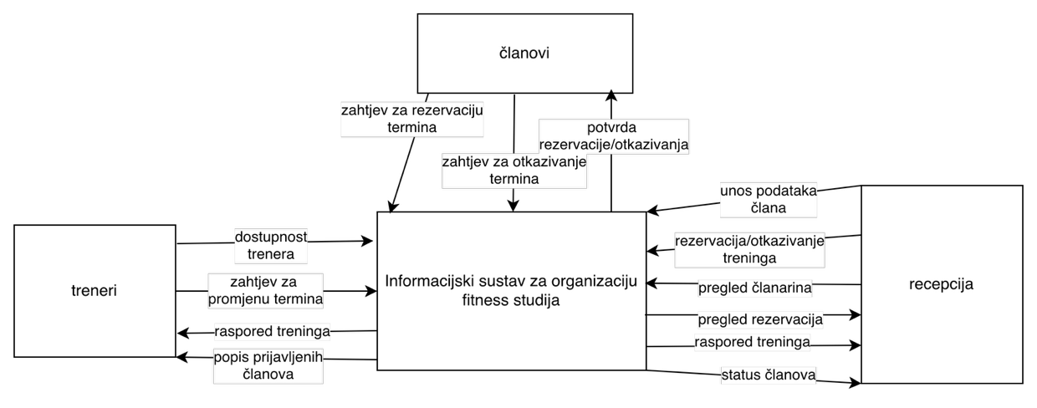
Slika 4 – dijagram dekompozicije funckija

